Артамонова Г.Н.

Организация внеклассного чтения , или У книжек нет каникул.

Каждый учитель-словесник понимает, как велика роль внеклассного чтения в формировании школьника. Но, к сожалению, дети читают всё меньше и меньше, зачастую они воспринимают свой родной язык как иностранный, лексикон их беден, кругозор узок, культура оставляет желать лучшего. Я не говорю сейчас о тех детях, которым любовь к чтению была привита с малых лет в семье – таких детей, к сожалению, мало. Приходится сталкиваться с фактом, что даже очень старательные ученики, отговариваясь большой учебной нагрузкой, не берут в руки никаких других книг, кроме программных произведений или учебника.
Как же исправить ситуацию? Я думаю, что одних уроков литературы, какие бы они ни были интересные, недостаточно.
Ежегодно, уходя на летние каникулы, дети получают список книг, которые необходимо прочитать. Но этот список может пролежать без дела всё лето, а что ещё интереснее, без дела могут пролежать и книги, всё же взятые в библиотеке, но так же благополучно забытые горе-читателем: до начала учебного года далеко, да и вряд ли заданные произведения учитель успеет проверить за мизерное количество уроков литературы. Получается: нет обратной связи – нет результата.
Хочется поделиться опытом организации внеклассного чтения, потому что убеждена: проблема слабого интереса к чтению у детей волнует не только меня.
Оказывается, на первых порах чтением надо заинтересовывать не только ребят, но и их родителей. Именно мотивация родителей является важной для ребёнка: он учится с 5 по 7 класс для родителей, его собственная мотивация только формируется.
Исходя из этого, на последнем в учебном году родительском собрании я вручила списки книг родителям и предложила провести в сентябре во внеурочное время среди детей конкурс на самого активного читателя. Причём родители должны быть на этом конкурсе не только болельщиками, но и активными участниками. Получив задание публично и зная, что в сентябре нужно будет «отчитаться о проделанной работе», родители очень серьёзно отнеслись к летнему чтению детей. Был предложен следующий список:
1. Кун или  В. и Л. Успенские | «Легенды и мифы древней Греции»
2. А.С.Пушкин | «Барышня-крестьянка»
3. В.Короленко | «Слепой музыкант»
4. А.Куприн | «Белый пудель»
5. В. Железников | «Чудак из шестого «Б»
6. Г.Мало | «Без семьи»
7. М.Твен | «Приключения Тома Сойера и Гекльберри Финна», «Принц и нищий»
8. Д.Дефо | «Жизнь и удивительные приключения морехода Робинзона Крузо»
9. Ж.Верн | «Дети капитана Гранта»
10 Г.Бичер Стоу | «Хижина дяди Тома»

Библиотечных книг, конечно же, хватило не всем, семьи активно обменивались литературой, покупали недостающие произведения, пополняя свои библиотеки.
В сентябре в празднично оформленном актовом зале школы состоялась конкурсная программа, названная «Мама, папа, я – читающая семья». В состав жюри вошли директор школы, зам. директора по воспитательной работе и учителя литературы. Вели программу сказочные персонажи: хоббит Бильбо Бэггинс и госпожа Отупина, роли которых исполнили десятиклассники.
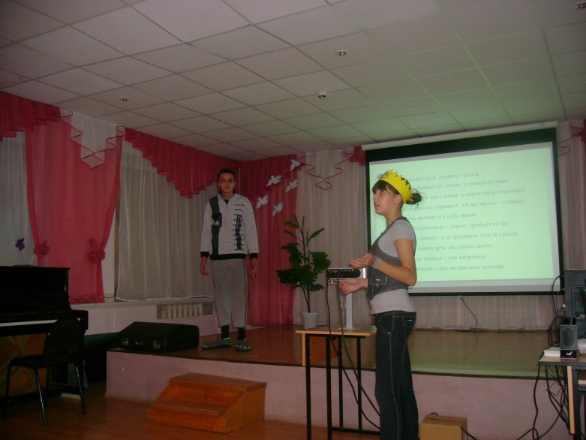
Этапы конкурса отражались в виде электронной презентации, которую тоже подготовили старшеклассники. Конкурсная программа сопровождалась инсценировками из прочитанных произведений и музыкальными паузами: на фортепиано и аккордеоне играли ученики, занимающиеся в музыкальной школе.
Ход мероприятия.
1.Вступительное слово учителя:
Уважаемые родители! Дорогие ребята! Промчалось жаркое лето, кончились каникулы – время отдыха и весёлых развлечений. Но лето – это ещё и пора, когда есть время прочитать замечательные книги, ведь у книжек нет каникул. Наша сегодняшняя встреча посвящена книге. Книга – учитель, книга – наставник, книга – близкий товарищ и друг. Мы вспомним авторов и героев книг, которые вы прочитали летом.
2.Слово библиотекаря:
Мои юные друзья! Уважаемые взрослые! Я рада вас приветствовать на этом замечательном празднике - празднике, посвящённом книгам. Кем бы мы были без книг? Неучами, невежами, да и просто – людьми без памяти. Недаром во все времена великие люди призывали к чтению. Фрэнсис Бэкон сравнивал книги с «кораблями мысли, странствующими по волнам времени и бережно несущими свой драгоценный груз от поколения к поколению».
3.Выразительное чтение стихотворения (читает ученик 6 класса):
Хорошая книга – мой спутник, мой друг,
С тобой интересным бывает досуг.
Мы время отлично проводим вдвоём
И наш разговор потихоньку ведём.

Ты мне говоришь про дела смельчаков,
Про тайны земли и движенье планет –
С тобой ничего непонятного нет.

Ты учишь правдивым и доблестным быть,
Природу, людей понимать и любить.
Тобой дорожу я, тебя берегу…
Без книжки хорошей я жить не могу.
Б. Раевский.
4.Видеоклип «Маленькая страна» Наташи Королёвой.
5.Инсценировка:
Бильбо: Добрый день, друзья! Рад нашей встрече. Надеюсь, меня все узнали. Впрочем, на всякий случай представлюсь: Бильбо Бэггинс, хоббит из книги Дж.Р.Толкиена. Я буду вашим проводником в увлекательнейшем путешествии по Стране Книг. Книги перенесут нас в прошлое и будущее, мы встретимся с героями и злодеями, авантюристами и волшебниками. Предлагаю отправиться в путешествие как можно скорее, нас ждёт немало интересного!
( Музыка. Появляется Отупина XIII.)
Отупина: Чего? Куда это ты бедных деток приглашаешь?
Бильбо: В Страну Книг!
Отупина: Вот злодей! Да им твои книги ужасно надоели! Они, небось, дождаться не могут, когда все эти книжки забросят куда подальше. Будут целыми днями ужастики смотреть, в разные игры на компьютере сражаться…
Бильбо: Что-что? О чём вы говорите, уважаемая? И вообще, кто вы?
Отупина: Как?! Не узнать меня?! Я могучая владычица Страны Дураков Отупина XIII!
Бильбо: Ах, вот оно что! Теперь понятно.
Отупина: Ненавижу умненьких и любознательных детей и ненавижу ваши книжки, которые делают детей такими. Я очень рада, когда все ребята наконец забудут об их существовании. Они будут бездельничать, лениться, «валять дурака» и всё больше и больше попадать под мою власть! Спорим, я тебе сейчас докажу, что ребятам твои книжки сто лет не нужны?
Бильбо: Нет, не докажешь!
Отупина: Докажу. Я сейчас им стихи читать буду, а они мне на вопросы отвечать. Там, где нужно, они будут дружно кричать: «Это я, это я, это все мои друзья!» А где не нужно, будут молчать. Смотрите, не перепутайте.
1) Кто из вас думает, друзья,
Что без книг прожить нельзя?
2) Кто читал так много книг,
Что не помнит, что же в них?
3) Кто так много книжек брал,
Что сдавать их забывал?
4) Знает кто из вас, друзья,
Что книги пачкать, рвать нельзя?
5)А кто из вас хватает книжку,
Чтобы врагу наставить шишку?
6)Кто над книжками зевает,
Лишь картинки в них листает?
7) Есть ли среди вас такой,
Что от книг летит стрелой?
8) Кто из вас, друзья, таков,
Что день и ночь читать готов?
Бильбо: Ну, что, доказала? А вот ребята сейчас докажут, что читать любят и прочитали за лето много интересных и полезных книг. Ведь они-то знают, что…
6.Бильбо обращает внимание присутствующих на пословицы:
- Хлеб питает тело, а книга - разум.
- Золото добывают из земли, а знания из книг.
- Неграмотный, как слепой, а книга глаза открывает.
- Книга в счастье украшает, а в несчастье – утешает.
- Книга не пряник, а к себе манит.
- Книга подобна воде – дорогу пробьёт везде.
- Книга не самолёт, а за тридевять земель унесёт.
- Хорошая книга ярче звёздочки светит.
- С книгами знаться – ума набраться.
- Книгу читаешь – как на крыльях летаешь.
1 конкурс.
Путаница.
Угадай, какую книгу имеет в виду Госпожа Отупина:
- «Без денег».
- «Сударыня – повариха».
- «Король и бомж».
- «Лачуга тётушки Маруси».
- «Предки тракториста Иванова».
- «Глухой художник».
- «Чёрный бульдог».
- «Сказки и байки современного Рима».
- Оригинал из 1 «А».

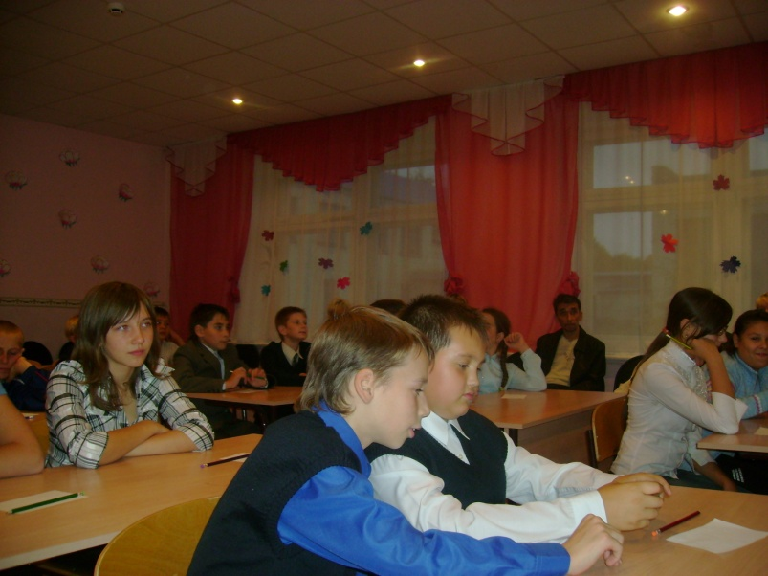
2 конкурс.
Угадай литературного героя.
1
Перед очагом стоял стол, явно страдавший застарелым ревматизмом, на столе была постелена скатерть, а на ней красовались весьма аляповатые чашки, тарелки и другие принадлежности вечерней трапезы. За этим столом сидел лучший работник мистера Шелби, которого мы должны обрисовать читателю с возможно большей полнотой, поскольку он будет главным героем нашей книги. Это человек рослый, могучий, широкий в плечах, с лицом умным, добрым и благодушным. Во всём его облике ощущается большое чувство собственного достоинства, доверчивость и душевная полнота.
(Том, Г.Бичер Стоу «Хижина дяди Тома»)
2
Под хриплые, заикающиеся звуки галопа он разостлал на земле коврик, быстро скинул с ног парусиновые панталоны, сбросил с себя рваную куртку и остался в стареньком нитяном трико, которое, несмотря на многочисленные заплаты, ловко охватывало его тонкую, но сильную и гибкую фигуру. У него уже выработались путём подражания взрослым приёмы заправского акробата. Взбегая на коврик, он на ходу приложил руки к губам, а потом широким театральным движением размахнул их в стороны, как бы посылая публике два стремительных поцелуя.
(Мальчик Серёжа, А.И.Куприн «Белый пудель)
3
Этому высокому, сухощавому человеку могло быть лет сорок. Он напоминал длинный гвоздь с большой шапкой. Голова у него была круглая и большая, лоб высокий, нос длинный, рот большой, подбородок острый. Глаза скрывались за огромными круглыми очками, и особенная неопределённость во взгляде говорила о никталопии. Незнакомец был в дорожной фуражке, обут в грубые жёлтые ботинки и кожаные гетры. На нём были бархатные коричневые панталоны и такая же куртка с бесчисленными туго набитыми карманами, откуда торчали записные книжки, блокноты, бумажники, вообще масса столь же ненужных, сколь и обременительных предметов. Через плечо у него висела на ремне подзорная труба.
(Жак Паганель, «Дети капитана Гранта»)
4
Ему шёл уже пятый год. Он был тонок и слаб, но ходил и даже бегал свободно по всему дому. Кто смотрел на него, как он уверенно выступал в комнатах, поворачивая именно там, где надо, и свободно, и свободно разыскивая нужные ему предметы, тот мог бы подымать, если это был незнакомый человек, что перед ним не слепой, а только странно сосредоточенный ребёнок с задумчивыми и глядевшими в неопределённую даль глазами.
(Пётрусь Попельский, «Слепой музыкант»)
5
Немало часов проводил он со священником Эндрью, слушая его дивные старинные легенды и сказки о великанах и карликах, о волшебниках и феях, о заколдованных замках, великолепных королях и принцах. Воображение мальчика было полно всеми этими чудесами, и не раз ночью, в темноте, лёжа на скудной и колкой соломе, усталый, голодный, избитый, он давал волю мечтам и скоро забывал и обиды и боль, рисуя себе сладостные картины восхитительной жизни какого-нибудь изнеженного принца в королевском дворце.
(Том Кенти, М.Твен «Принц и нищий»)
6
Кого от всей души ненавидели и презирали все городские маменьки? За то, что он был лентяй, озорник и не признавал никаких правил, а также за то, что их дети восхищались этим мальчиком, стремились к его обществу… и жалели о том, что им не хватает храбрости быть таким же, как он.
(Гекльберри Финн, М.Твен «Приключения Гекльберри Финна»)
Музыкальная пауза
3 конкурс. Угадай героев литературного произведения и ответь на их вопрос.
Инсценировка : (Том и Бекки в пещере, М.Твен «Приключения Тома Сойера») Дети-актёры выходят на сцену со свечами в руках.
Бекки: Ой, я и не заметила… Ведь, кажется, уже очень давно не слышно ничьих голосов?
Том: Ещё бы! Подумай сама – мы глубоко под ними; я даже не знаю, куда мы зашли – к северу, к югу, к востоку… Здесь мы не можем их слышать.
Бекки: А давно мы уже тут, внизу? Лучше бы нам вернуться.
Том: Да, пожалуй, это будет лучше всего. Пожалуй…
Бекки: А ты можешь найти дорогу? Здесь такие кривые ходы, у меня всё в голове перепуталось.
Том: По-моему, я мог бы найти, не будь этих летучих мышей. Задуют они наши свечи – ну что мы тогда станем делать! Давай поищем другую дорогу, чтобы не проходить мимо них.
Бекки: Хорошо, но только бы нам не заблудиться. Это был бы такой ужас! Почему ты не делал пометок?
Том: Я такой идиот! Мне в голову не приходило, что нам придётся возвращаться тем путём. Я не могу найти дорогу. У меня всё спуталось…
Бекки: Мы пропали! Пропали! Нам никогда, никогда не выбраться из этого ужасного места! О, зачем мы ушли от других!
Том: (обращается к залу) Ребята, кто мы такие, в каком произведении живём, как мы нашли выход?
4 конкурс. «Бюро находок».
Кому из героев принадлежат вещи?
- Дохлая кошка.
- Сарафан.
- Кандалы.
- Золотое руно.
- Яхта «Дункан».
- Королевская печать.
- Дудочка.
- Шарманка.
5 конкурс. К какому произведению иллюстрация?
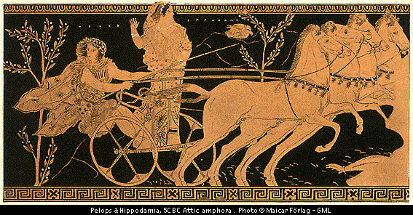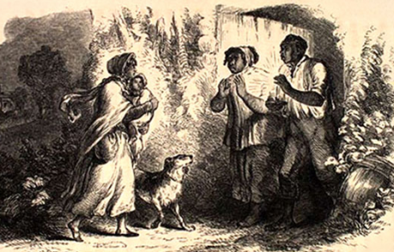
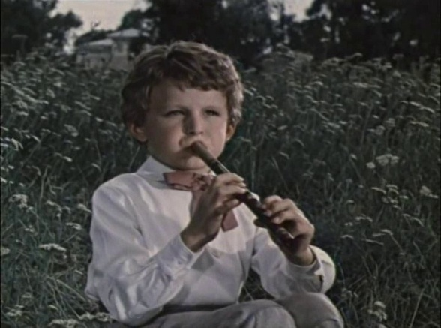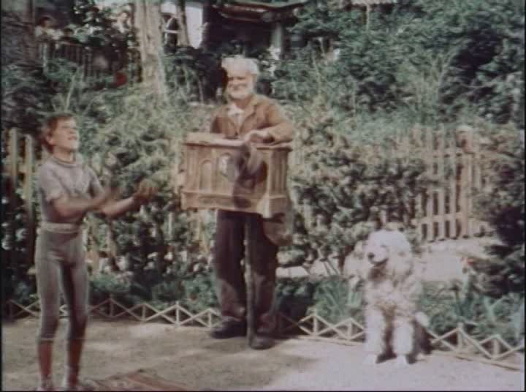
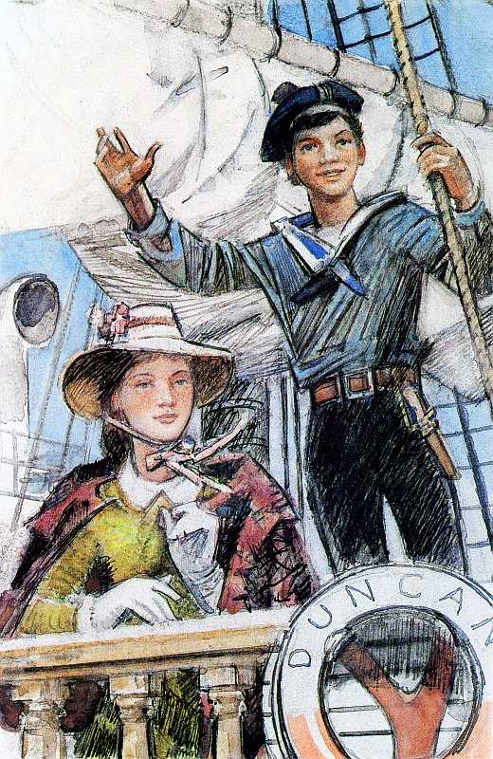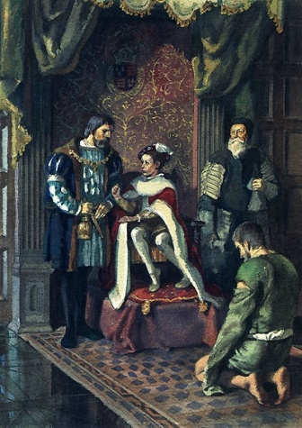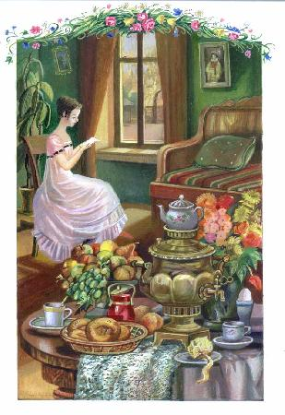
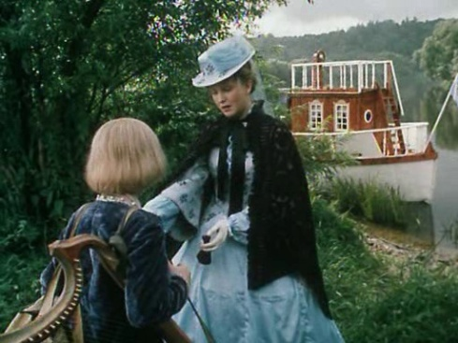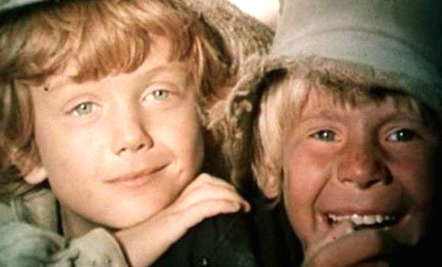

6 конкурс. Книгочеи.

В конверте – список произведений. Кто их автор?
- «Принц и нищий».
- «Барышня- крестьянка».
- «Чудак из 6 «Б»».
- «Хижина дяди Тома».
- «Дети капитана Гранта».
- «Робинзон Крузо».
- «Слепой музыкант».
- «Без семьи».
- «Белый пудель».
- «Приключения Тома Сойера».

7 конкурс. Реклама книги.
8 конкурс.
Проба пера. Сочини стихотворение по заданной рифме.
1…вечерком
…на рассвете
…пешком
….в карете

2…землёй
... рылся
…хвостом
…прицепился

3…дышит
…бредёт
…слышит
…грызёт
Подведение итогов. Награждение победителей.

Учитель: Одна из самых великих радостей в жизни – это общение с книгой. Сегодня мы вспомнили лишь некоторые из интересных, хороших книг для детей. Путешествие наше не заканчивается. Мы надеемся, что вы продолжите его уже самостоятельно. И обязательно будете посещать школьную и сельскую библиотеки. Желаем вам добрых встреч и незабываемых впечатлений во время путешествия по Стране детской книги. Эта страна настолько многообразна, что каждый из вас найдёт для себя чтение по душе.

Вот такой получился праздник.
Вы можете возразить: нет глубины, анализа прочитанного. Абсолютно согласна. Но это мероприятие было лишь первым шагом, и шагом, как мне кажется, успешным. Следующий этап - 4 урока внеклассного чтения в году (по количеству четвертей), на которых 4 произведения из списка рассматривались более подробно. О том, какое произведение будет рассматриваться в четверти, ребята узнают только за 2 недели, поэтому большую часть книг стараются прочитать летом.

Использованная литература:
- «Праздник книги и чтения»: Сборник сценариев по привлечению детей к чтению и умению работать с информацией / Российская государственная детская библиотека. – М.: Школьная библиотека, 2005.
- «ПедСовет», №8,2006.

